|  |
| --- |
|  |
| CMoney Interview Project  文件  洪士程 |
|  |

目錄

1. 系統目標及概述 1-3

1.1 系統目標 1-3

1.2 系統概述 1-3

2. 專案架構與建置流程 2-4

2.1 專案架構 2-4

2.1.1 TwseTradingExchangeForms 2-4

2.1.2 UnitTest 2-5

3. 系統功能與操作 3-6

3.1 讀取及儲存資料 3-6

3.2 依照證券代號 搜尋最近n天的資料 3-6

3.3 指定特定日期 顯示當天本益比前n名 3-7

3.4 指定日期範圍、證券代號 顯示這段時間內殖利率 為嚴格遞增的最長天數並顯示開始、結束日期 3-8

# 系統目標及概述

## 系統目標

CMoney Interview Project：利用台灣證券交易所提供的網頁(個股日本益比殖利率及股價淨值比)實作下列功能

1. 依照證券代號 搜尋最近n天的資料

2. 指定特定日期 顯示當天本益比前n名

3. 指定日期範圍、證券代號 顯示這段時間內殖利率 為嚴格遞增的最長天數並顯示開始、結束日期

## 系統概述

系統主要以Windows Form的方式提供操作，並以MVC架構將前後端分離，前端僅會以Controller呼叫指定的功能，Controller從Model取得資料、進行邏輯運算並回傳結果。

介面和功能的要求非常明確，因此主要要考慮資料存取的設計，首先在網頁上會發現查詢時是以API GET的方式取得json資料，因此取資料是使用RestClient取得json後，檢查stat確認回傳狀態，再依照格式轉換為程式ModelData的物件供後續使用。

ModelData的設計想法是將資料將每一天的資料轉為證券ID, 時間, 詳細資料的Metadata列表，實作功能時就可以用Linq的方式快速取得資料並計算，取資料時若發現列表不存在該時間資料，就呼叫API取得，並且考量到資料數量龐大時會造成搜尋效能問題，在記憶體中將不同年份的資料以Dictionary分開儲存及搜尋。

這樣的方式可以讓查詢的效率最大化，但在程式啟動讀取資料，以及關閉儲存資料時會花費額外時間，儲存方式也會花費額外記憶體，實測時額外時間在10秒內，2015~2020年的資料讀入記憶體則是約500MB。

# 專案架構與建置流程

## 專案架構

包含兩個專案，視窗及各項功能的專案、測試專案

### TwseTradingExchangeForms

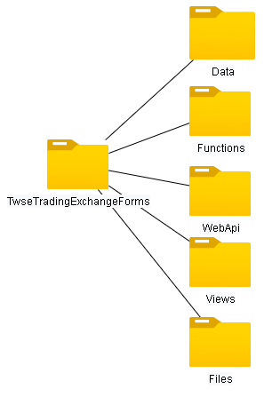

專案以MVC架構實作，Data為Model的部分，Functions為Controller的部分。WebApi則是自網頁取得資料的功能與對應的資料格式，Files則是儲存已抓取的歷史資料

#### Data

程式啟動時會讀取歷史資料，以年分為key讀取所有Metadata至記憶體，Metadata包含證券代號、時間、證券名稱、殖利率(%)、股利年度、本益比、股價淨值比、財報年/季等欄位，並提供基本的GetData供Controller呼叫(依照時間區間，或證券代號+時間區間，使用Linq回傳找到的資料。

取資料時若發現沒有該日期的資料，會呼叫Update並以WebApi抓取該日的資料並加入記憶體中，當遇到國定假日不會回傳完整資料的情況，系統會以該日期建立一筆空資料，之後再次搜尋時就不會重複做Update，另外因短時間大量專取會被網站擋掉，設定每次抓取會等待2.5秒。

#### Functions

系統各項功能的實作，接受介面的資料後先取得需要時間區間及證券代號的資料，進行邏輯計算後將資料回傳至介面顯示。

#### WebApi

觀察網頁可以發現，查詢資料是以API call的方式取得，因此以RestClient套件實作取得資料後，轉換為Metadata格式並回傳供後續使用。

#### Views

系統各項功能的介面，主要提供依指定方式輸入搜尋條件，並且顯示資料在DataGridView當中。

#### Files

系統關閉時，會將記憶體中的Metadata儲存為json格式，並且壓縮為data.zip，考慮到此專案規模不大，專案中僅包含2015年之後的資料。

### UnitTest

使用Visual Studio內建的測試專案建置及撰寫、執行，開啟方案後選擇測試、執行測試即可確認結果。依照系統架構，單元測試包含Api功能是否正常，以及Model取資料是否正確。

# 系統功能與操作

## 讀取及儲存資料

系統啟動時，會先將儲存的資料解壓縮並讀取至記憶體中，系統關閉時則會將記憶體的資料儲存為檔案。因此在啟動及關閉時皆會需要額外的時間，但可以讓系統執行各項查詢時不需再次存取檔案，所以選擇這樣的方式。

## 依照證券代號 搜尋最近n天的資料

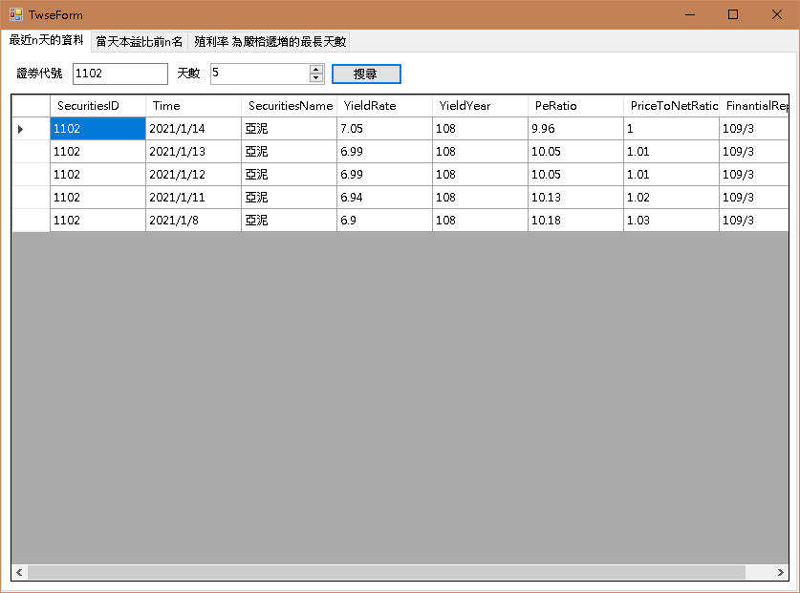

介面提供文字輸入框及天數調整欄位，搜尋後列出。另外因國定假日等天數會無資料需要略過，因此實作時是使用迴圈一天一天取資料，直到資料天數符合。

## 指定特定日期 顯示當天本益比前n名

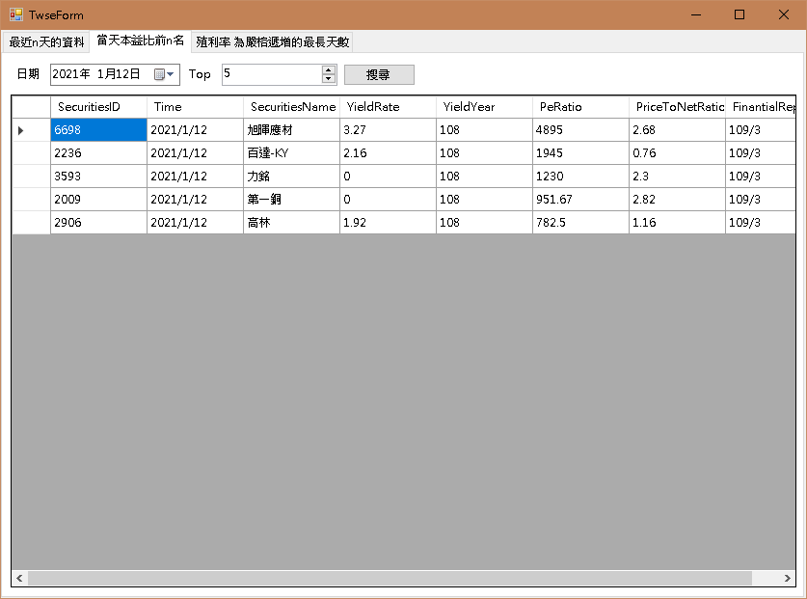

介面提供日期選擇及前n名的數字欄位，搜尋資料後會以PeRatio的欄位排序並列出。

## 指定日期範圍、證券代號 顯示這段時間內殖利率 為嚴格遞增的最長天數並顯示開始、結束日期

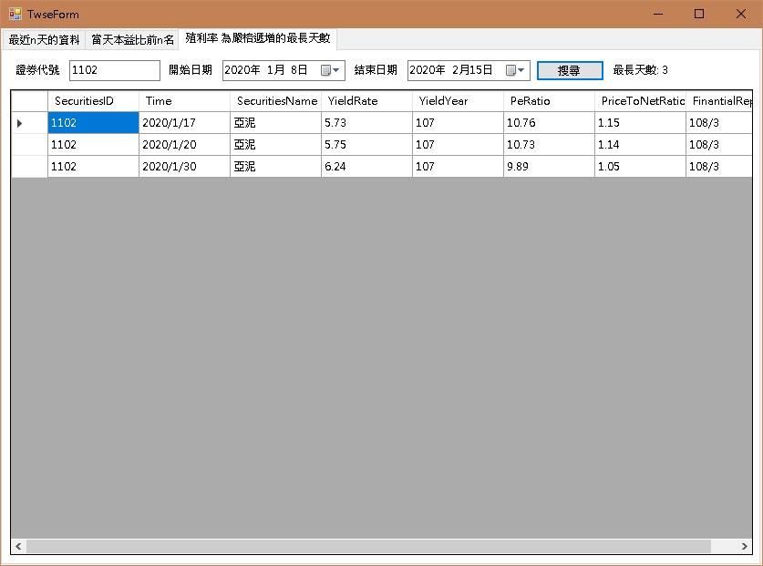

介面提供代號及開始、結束日期的輸入欄位，計算時在讀取該期間資料後，以DP的方式找到最長天數的日期，再回傳該期間的資料。